# **Name: Abdurrahman Qureshi**

# **Roll No: 242466**

Practical No: 2

Execution of Unix General Purpose Utility Commands

**1) echo**

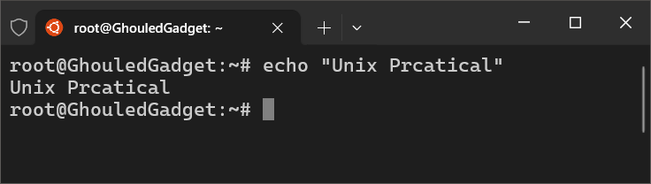

**2) clear**

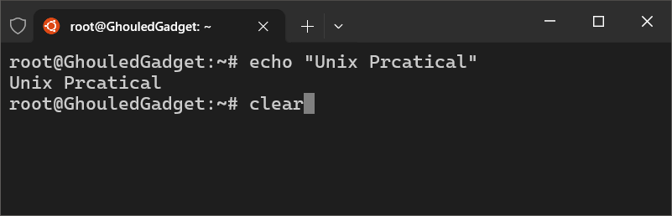

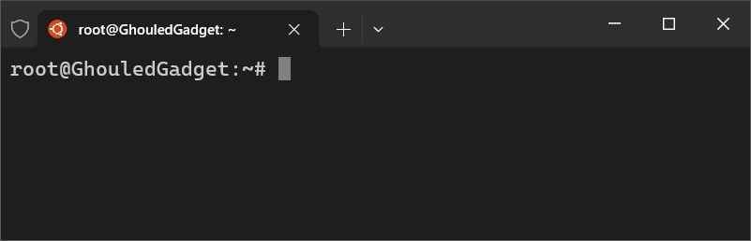

**3) exit**

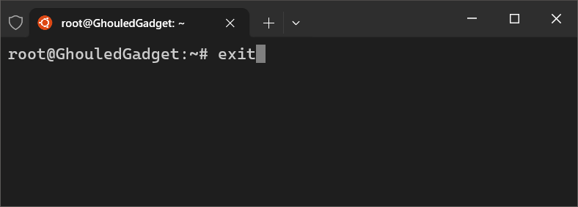

**4) date**

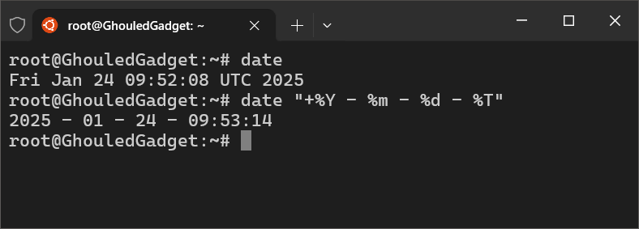

**5) time**

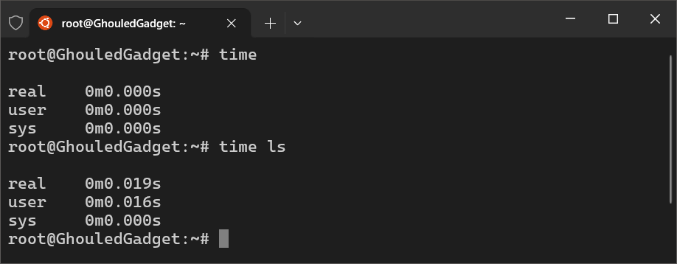

**7) uptime**

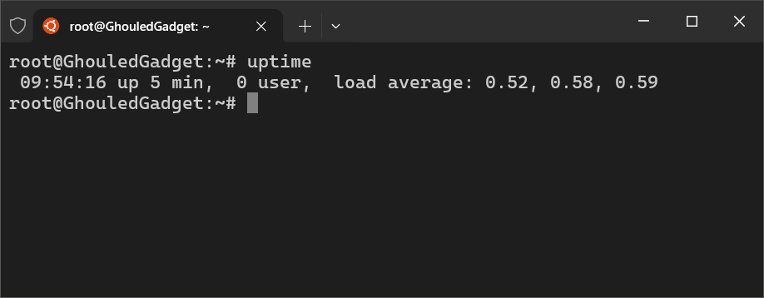

**8) cal**

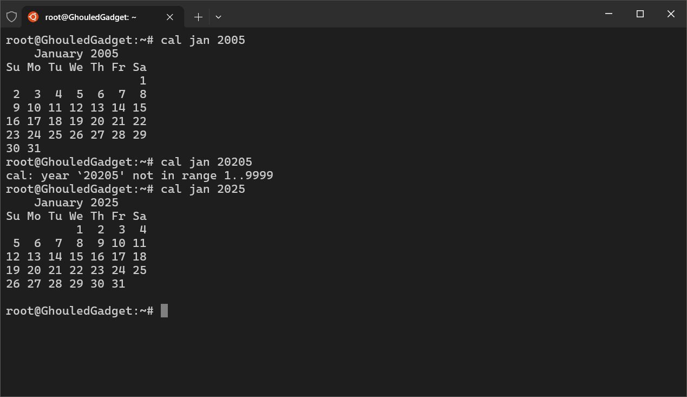

**8) cat**

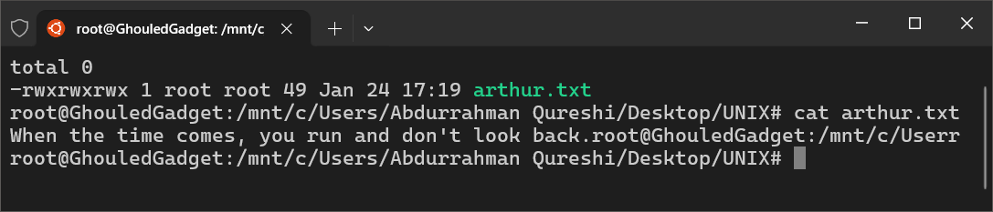

**9) tty**

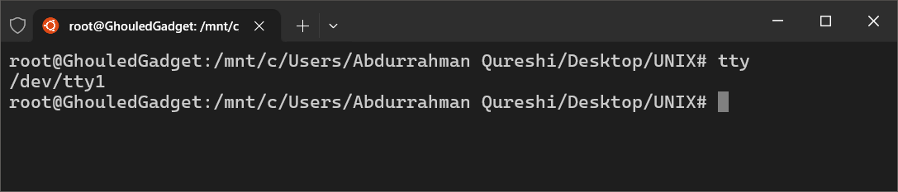

**9) man**

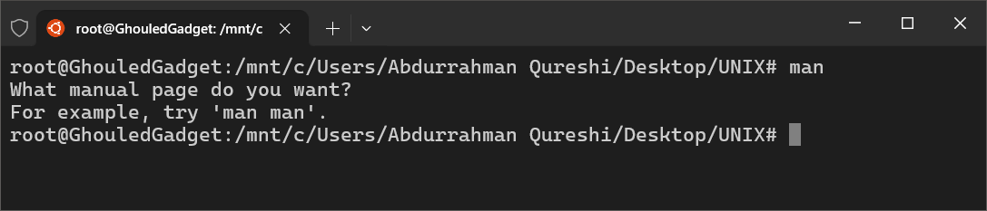

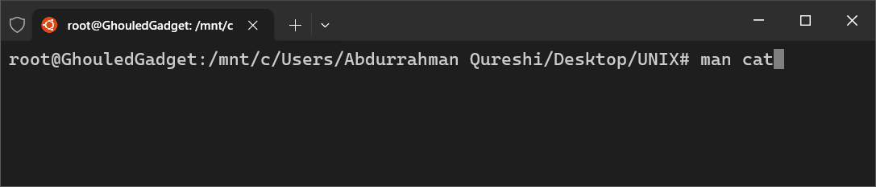

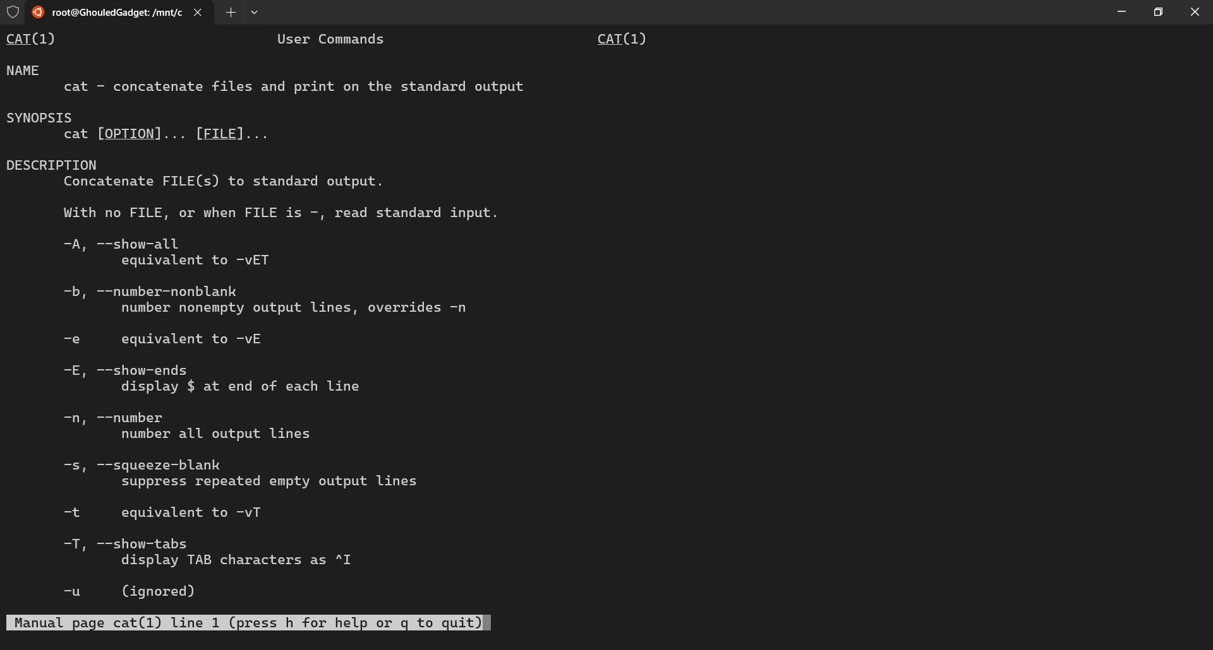

**10) which**

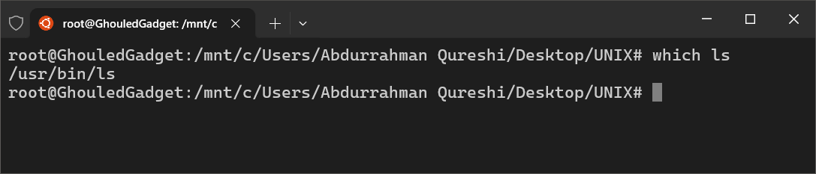

11) history

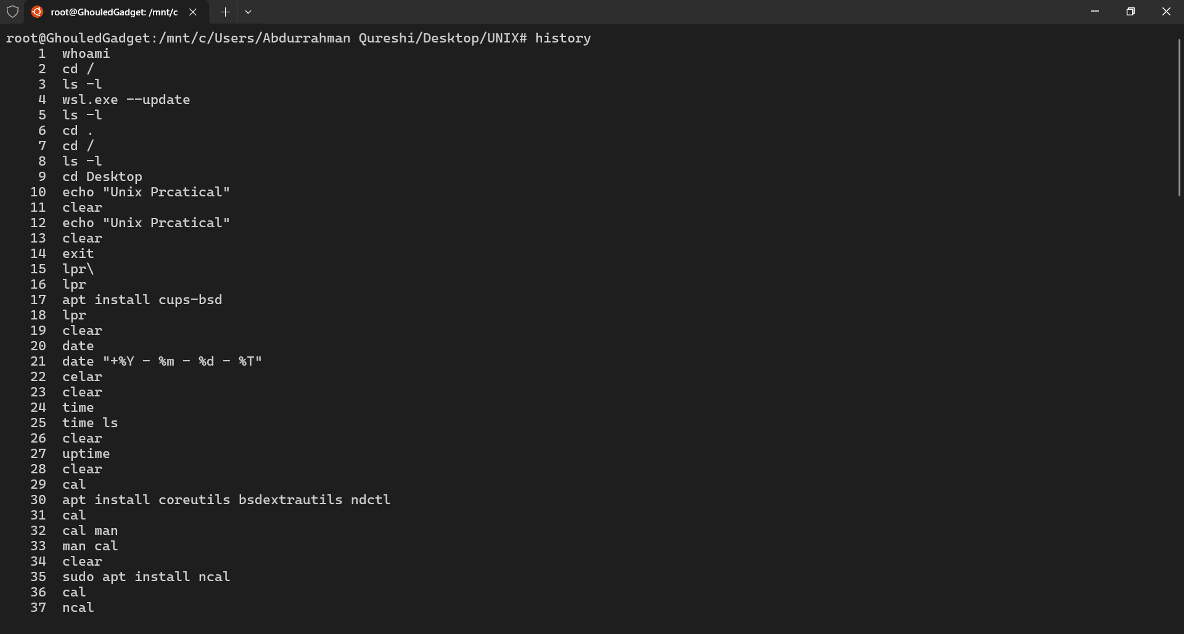

12) id

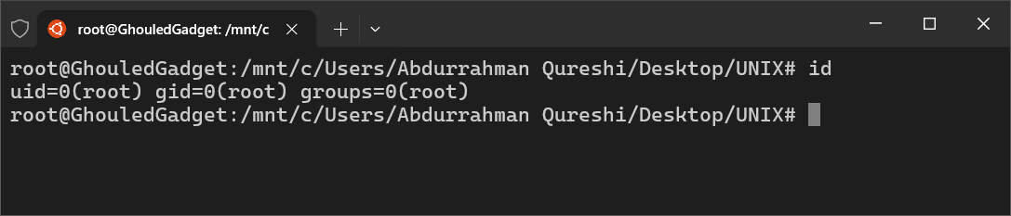

13) pwd

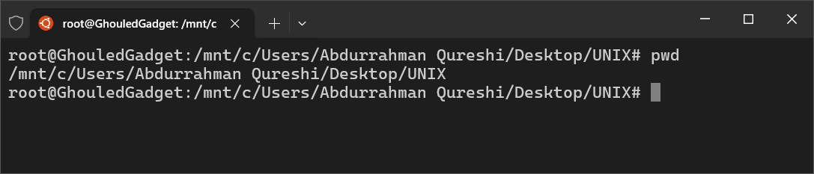

14) whoami

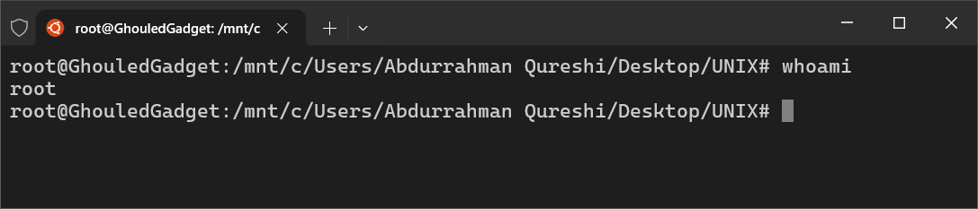

15) ping

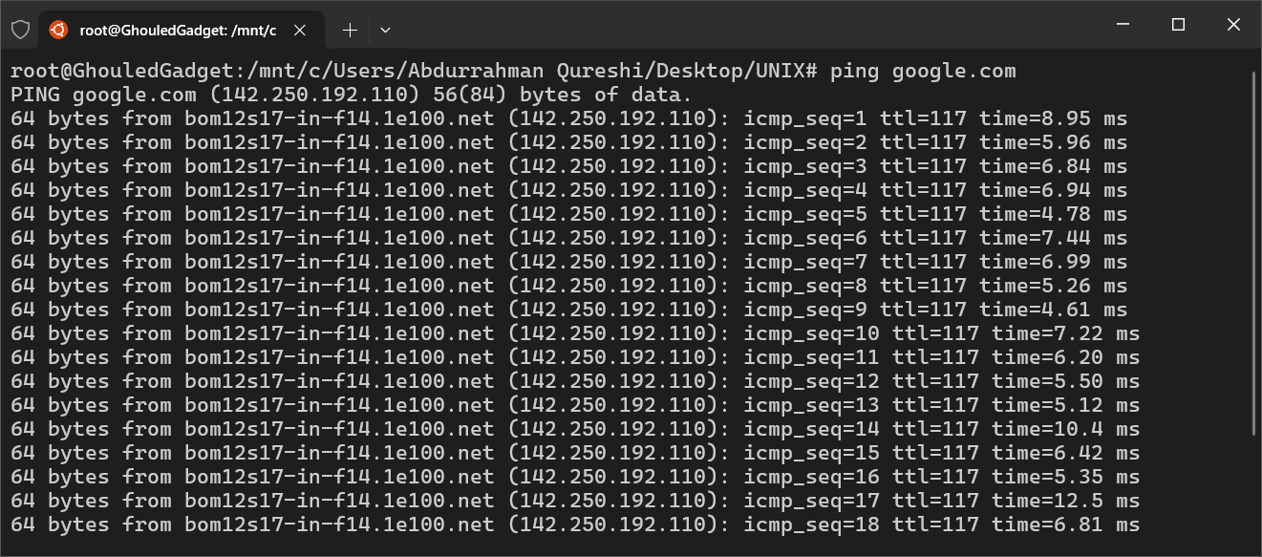

16) ifconfig

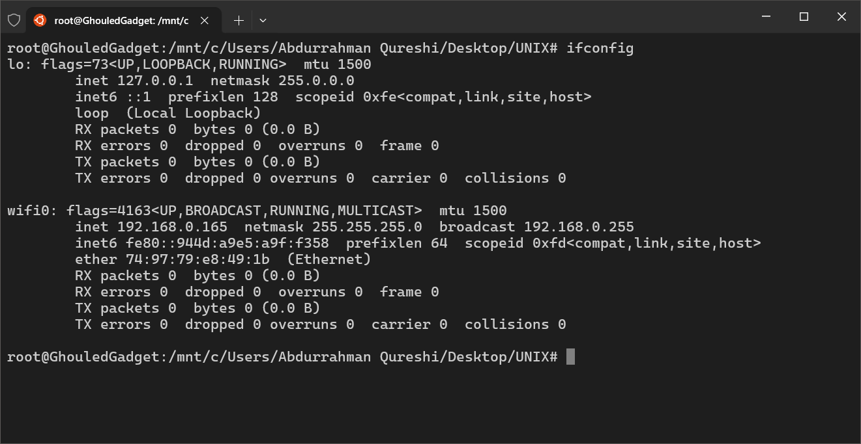

17) pr

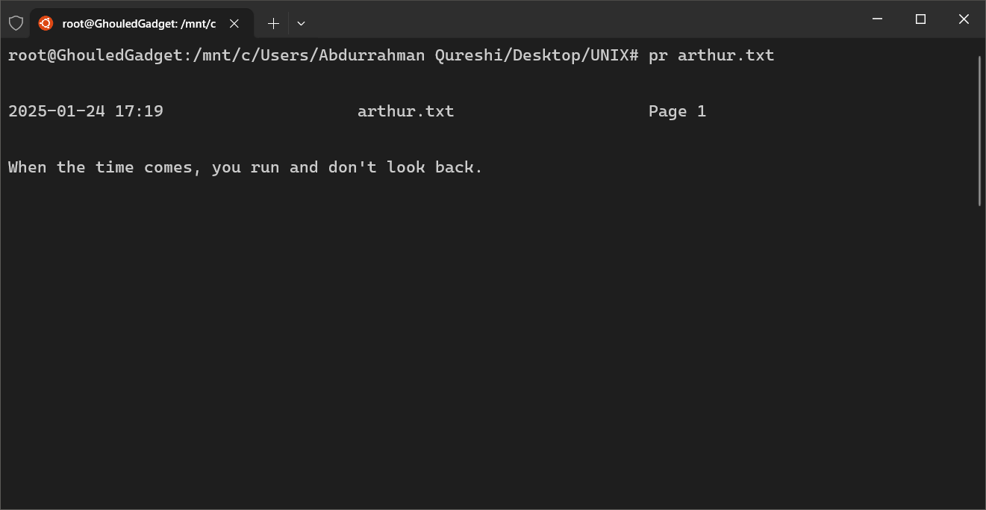

18) lp

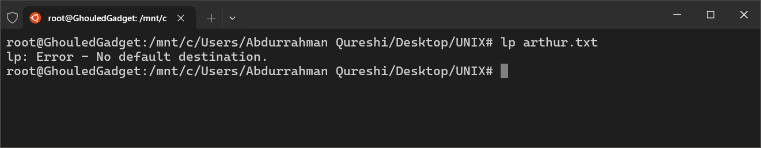

19) lpr

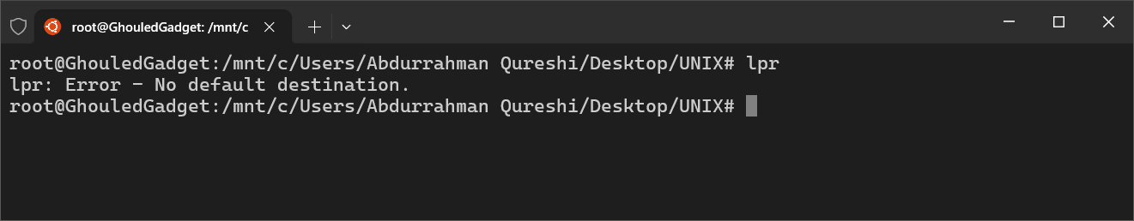

20) lpstat

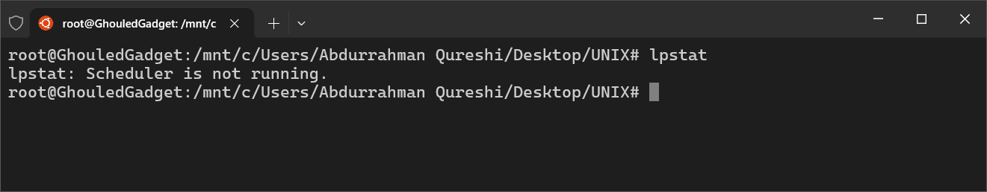

21) lpq

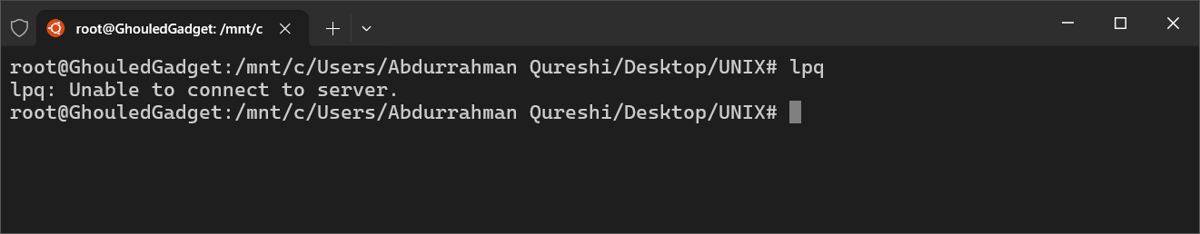

22) lprm

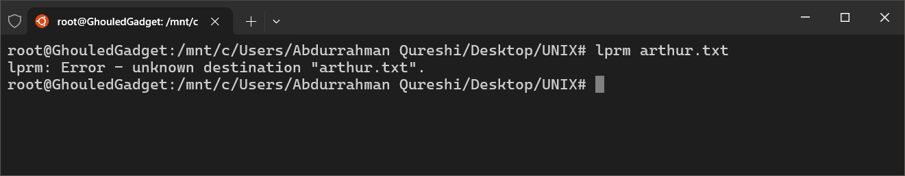

23) cancel

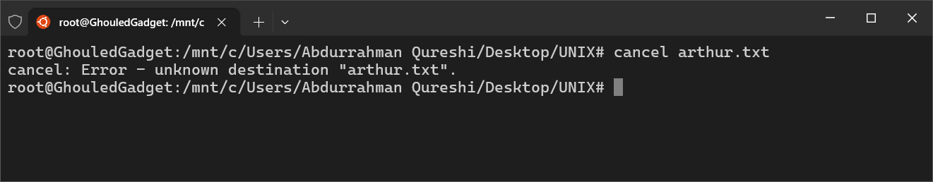

24) mail

